宁夏回族自治区虚拟电厂运营管理细则

第一章 总 则
- 为规范虚拟电厂管理工作，充分发挥各类灵活调节资源的调节能力，保障宁夏电网安全、稳定、经济运行，制定本办法。
- 本办法依据《中华人民共和国电力法》《电力供应与使用条例》《国家发展改革委 国家能源局关于印发<电力负荷管理办法（2023年版）>的通知》（发改运行规〔2023〕1261号）、《国家发展改革委等部门关于印发<电力需求侧管理办法（2023年版）的通知>（发改运行规〔2023〕1283号）、《国家发展改革委 国家能源局关于推进电力源网荷储一体化和多能互补发展的指导意见》（发改能源规〔2021〕280号）、《国家发展改革委 国家能源局关于完善能源绿色低碳转型体制机制和政策措施的意见》（发改能源〔2022〕206号）、《宁夏回族自治区发展改革委关于印发<虚拟电厂建设工作方案（试行）>的通知》（宁发改运行〔2023〕269号）等文件精神制定。
- 本办法适用于规范自治区虚拟电厂的建设、运营、管理，指导自治区虚拟电厂参与电力电量平衡和市场交易相关活动。
- 虚拟电厂是依托负荷聚合商、售电公司等机构，通过新一代信息通信、系统集成等技术，实现可调节负荷、分布式电源、电动汽车充换电设施、新型储能等需求侧资源的聚合、协调、优化，形成规模化调节能力支撑电力系统安全运行。
- 虚拟电厂运营商是虚拟电厂建设及运营的主体，通过商业合同聚合客户能源资源，作为市场主体参与电力市场交易。
- 鼓励电网企业和社会资本积极参与虚拟电厂的建设，推动虚拟电厂健康有序发展。

第二章 职责分工
- 自治区发展改革委是虚拟电厂归口管理部门，授权国网宁夏电力有限公司（以下简称“国网宁夏电力”）协同各地市电力运行主管部门、电力负荷管理中心、电力调度中心、电力交易中心、虚拟电厂运营商及电力用户开展虚拟电厂建设与运营。各地市发展改革委、宁东经发局负责落实自治区虚拟电厂建设统一要求，指导市级供电公司及电力用户开展虚拟电厂建设及运营。
- 西北能源监管局负责监管虚拟电厂运营商等参与电力市场交易行为，监管电力负荷管理中心、电力调度中心、电力交易中心等运营机构执行本细则和相关市场规则情况。
- 国网宁夏电力负责自治区虚拟电厂管理平台建设和运维，配合自治区发展改革委研究制定虚拟电厂发展相关政策、管理规范和技术标准；负责指导经营区域内虚拟电厂开展建设和运营管理，对虚拟电厂运营情况进行监督、检查、考核和评价；负责虚拟电厂并网调度管理，组织虚拟电厂参与辅助服务市场和现货市场。
- 自治区电力负荷管理中心负责将虚拟电厂资源纳入自治区电力需求侧管理，组织虚拟电厂参与电力需求响应；负责组织开展虚拟电厂聚合资源用户可调节资源摸排，建立虚拟电厂及其聚合资源的档案信息；负责向调度、交易等市场运营机构提供虚拟电厂参与电力市场的相关数据与服务支撑,开展虚拟电厂运行分析等工作。
- 电力交易机构负责虚拟电厂运营商市场准入、中长期电力交易组织和出具虚拟电厂中长期、现货、辅助服务市场清分结算依据。
- 虚拟电厂运营商负责按照自治区虚拟电厂并网运行相关技术规范建设虚拟电厂聚合运营系统，根据实际需求开展聚合资源现场改造、签订代理用户协议等，通过具备资质的第三方测评机构安全检测认证后，按程序接入自治区虚拟电厂管理平台，开展虚拟电厂常态化运营。
- 电力用户负责挖掘自身调节潜力，积极参与虚拟电厂建设。依据实际调节能力，自愿选择虚拟电厂运营商并签订代理协议，按照双方约定参与虚拟电厂聚合运营。
- 建设及接入管理
- 国网宁夏电力依托新型电力负荷管理系统建设自治区统一的虚拟电厂管理平台，面向全区范围内所有虚拟电厂提供接入管理、运行管理、市场资讯等服务，实现全区虚拟电厂的统一接入、统一管理和统一服务。
- 虚拟电厂聚合运营系统由虚拟电厂运营商自行建设，应满足国家、行业相关规定和要求，应具备资源接入、运营管理、资源监视、聚合调节、数据上报等功能，经自治区电力负荷管理中心准入后，统一接入自治区虚拟电厂管理平台。不得通过“源网荷储一体化”名义违规建设占用电网已有调峰资源，逃避交叉补贴、政府性基金和附加等费用缴纳的源网荷储和多能互补一体化虚拟电厂项目。
- 虚拟电厂代理用户应是具有宁夏地区电力营销户号并实现电能计量和用电信息远程采集的电力用户。
- 虚拟电厂项目建设及接入按照以下流程开展：
（一）方案申报。虚拟电厂运营商按照自治区虚拟电厂建设相关要求，向国网宁夏电力报送项目建设方案，内容包括但不限于：各用户用电量、负荷大小及特性曲线、可调节容量、运营机制、聚合运营系统建设方案、网络安全防护方案、拟聚合负荷协议及预期技术指标等。
（二）方案评审。国网宁夏电力组织开展方案评审工作。按照“科学规范、客观公正”的原则，从政策要求、技术规范、电网安全、综合性能等方面进行评审，并出具评审意见。
（三）项目公示。自治区发展改革委授权国网宁夏电力通过网上国网APP、网上营业厅等渠道向社会公示通过评审的虚拟电厂项目，公示期5天。公示无异议后，纳入自治区虚拟电厂建设目录，并向自治区发展改革委报备。
（四）建设管理。虚拟电厂运营商应依据相关政策要求、技术规范及建设方案评审意见，开展虚拟电厂建设，原则上建设周期不超过6个月。
（五）资质审核。项目完成建设后，系统应通过具备资质的第三方测评机构的网络安全检测认证，取得信息安全等级保护3级及以上测评报告后，由自治区电力负荷管理中心组织开展虚拟电厂准入资质审核（详见附件2）。虚拟电厂资质及系统测试满足要求后，自治区电力负荷管理中心出具虚拟电厂准入认定意见，将聚合运营系统接入自治区虚拟电厂管理平台，并向自治区发展改革委备案。
- 交易管理
- 虚拟电厂根据国家及自治区电力政策文件和相关交易规则，参与电能量市场、辅助服务市场和电力需求响应，不能以同一调节行为获取重复收益。
- 虚拟电厂运营商获得准入认定意见后，若参与中长期、现货或辅助服务市场，应满足国家及自治区售电公司注册相关要求，并在电力交易平台办理注册，获取交易资格；若参与需求响应，需签订需求响应协议书，并在“网上国网”APP注册获取参与需求响应资格。企业法人、账户、经营地址等相关企业信息发生变更时，应在电力交易平台办理相关手续。虚拟电厂运营商与代理用户依托自治区虚拟电厂管理平台建立代理关系，每月15日前完成代理关系绑定，代理关系次月生效，原则上绑定期限至少1个月。
- 虚拟电厂参与电力需求响应，应按照自治区发展改革委印发的电力需求响应管理办法和需求响应实施方案等政策执行；虚拟电厂参与辅助服务市场，应按照宁夏地区和西北区域电力辅助服务市场运营相关规则执行；虚拟电厂参与电能量市场，应按照宁夏地区电能量相关交易规则执行。
- 虚拟电厂运营商参与调节性市场和电能量市场交易，应单独提交履约保函或保险。参与中长期、现货市场，按照自治区售电公司管理相关要求执行；参与需求响应、辅助服务市场，应通过合同约定按聚合的最大调节容量提交履约保函或保险。如虚拟电厂运营商调节能力发生变化，履约保函额度应按照标准按月增补或退还。
- 虚拟电厂参与需求响应、辅助服务市场交易所缴纳的保函、保险参照《宁夏电力市场售电公司履约保函、履约保证保险管理办法》执行。
- 同一周期内，同一类型电力市场下用户仅可与一家代理服务机构（包括售电公司、负荷聚合商、虚拟电厂运营商等）确立代理服务关系。在建立代理关系前，电力用户需以书面方式告知各代理服务机构，确保代理关系公开透明、多方知情。当电力用户和第三方服务机构协商一致时，同一电力用户可以被虚拟电厂运营商代理参与调节性市场，同时被售电公司代理参与电能量市场。
- 虚拟电厂参与区域、省内辅助服务市场时，应优先保障省内市场需求。当虚拟电厂的调节能力超出本地需求时，可以利用多余调节能力参与区域辅助服务市场，获取跨区域收益。
- 运行管理
- 虚拟电厂参与电网调节时，应服从调度管理，若发生影响电网安全运行的情况，电力调度中心有权暂停其交易执行。
- 自治区电力负荷管理中心在每年迎峰度夏（冬）前组织对入库的虚拟电厂资源进行响应能力动态有效性测试评估，测试的响应能力结果作为迎峰度夏（冬）期间有效响应资源量。
- 自治区电力负荷管理中心应依托负荷管理系统、用电信息采集系统等，向虚拟电厂提供运行监测、周期能力校核、可调节能力管理、运行效果评价、市场交易信息获取和数据交互等服务，降低虚拟电厂建设、运维成本。
- 自治区电力负荷管理中心定期对虚拟电厂开展调节能力监测评估，重点包括现场运行情况、设备参数、聚合资源能力、调节响应能力等。针对评估不合格的虚拟电厂，虚拟电厂运营商应限期完成整改。
- 虚拟电厂运营商应建立健全安全防护机制，通过身份鉴别，访问控制，安全审计，入侵防范等手段保障系统平稳运行。在数据传输方面，应采用协议层HTTPS,应用层国密算法加密，同时对数据完整性进行校验。
- 虚拟电厂运营商应针对虚拟电厂运行可靠率、数据校验合格率等系统指标开展周期性自评，当聚合代理关系、调节响应能力等关键指标发生变更时，应向自治区电力负荷管理中心提出测试申请，自治区电力负荷管理中心应在15个工作日内完成聚合资源能力、调节响应能力测试，并将变更信息同步至自治区虚拟电厂管理平台。
- 虚拟电厂运营商应建立虚拟电厂聚合运营系统软、硬件设备设施的维护检修制度，定期开展设备运维并形成维护档案，确保系统平稳可靠运行。
- 代理方式管理
- 虚拟电厂运营商与其代理用户的收益分成以套餐方式结算，便于双方准确、高效结算费用，保障双方利益。
- 国网宁夏电力根据市场需求编制宁夏虚拟电厂结算套餐指南，经宁夏电力市场管理委员会审议，由自治区发展改革委审定后发布执行。代理套餐主要适用于自治区需求响应和辅助服务市场，电能量市场依据中长期和现货市场交易规则及零售套餐执行。
- 按照价格形成方式，代理套餐可分为固定价格套餐、比例分成套餐、阶梯价格套餐、市场价格联动套餐等类型。
- 虚拟电厂运营商应在代理套餐中向代理用户约定执行期限，包括起始月份和终止月份。代理套餐的有效期限以自然月为单位，期限最短为1个月。
- 虚拟电厂运营商与代理用户可通过场外双边交易选择代理套餐，即虚拟电厂运营商和代理用户通过签订双边代理合同选择套餐交易的方式，并上传至自治区虚拟电厂管理平台备案。也可通过场内交易选择代理套餐，即虚拟电厂运营商根据“网上国网”APP等信息化平台提供的技术标准制定发布代理套餐，代理用户自主选择代理套餐与虚拟电厂运营商签约。
- 代理套餐可按月更换。代理双方均可在合同期内向对方提出代理套餐变更申请，经双方在当月15日前确认后，重新上传至自治区虚拟电厂管理平台备案，于次月生效。
- 虚拟电厂运营商与代理用户双方协商一致，或因国家法律、法规发生变化或者政府有关部门、能源监管机构出台有关规定、规则，导致双方不能正常履行合同约定时，双方应根据有关规定、规则对代理合同条款协商变更。
- 结算管理
- 国网宁夏电力遵循“依法依规、公平公正、诚实守信”的原则，对相关虚拟电厂运营商代理用户以户为单元计量、监测、结算。
- 虚拟电厂响应费用按照电力需求响应和电力辅助服务等市场规则清分结算。国网宁夏电力按照虚拟电厂套餐约定条款，对运营商及代理用户分别进行结算，并出具结算依据。
- 国网宁夏电力将虚拟电厂运营商相关费用按月结算至虚拟电厂运营商账户；代理用户收益分成以电费退补等方式发放至代理用户电费账户，费用应在电费账单中列示。
- 国网宁夏电力加快推广新型电能表、采集终端负荷管理装置等设备部署安装，提升计量采集频率和数据传输频度，满足虚拟电厂参与现货、辅助服务、需求响应等市场计量结算数据需求。
- 虚拟电厂运营商应遵守电能量市场、电力辅助服务和电力需求响应相关考核规则，承担相应考核费用。
- 因市场交易结算规则、交易价格等政策性变化或不可抗力引起的偏差,导致补贴费用需要调整的,由国网宁夏电力依照有关规定予以退补。
- 评价管理
- 依据电力市场相关政策规则，当虚拟电厂参与响应次数、响应合格率等指标不满足要求时，取消其参与资格，并向自治区发展改革委报备。相应虚拟电厂应在3个月内完成整改，并向自治区电力负荷管理中心提交测试申请，测试通过后恢复运营。
- 国网宁夏电力每年1月出具上一年度虚拟电厂运行报告，发布虚拟电厂参与需求响应、辅助服务等市场响应次数，响应合格率、补贴金额等信息。
- 退出管理
- 虚拟电厂运营商可自愿申请退出市场，在完成市场运营机构相关退出流程后，向自治区电力负荷管理中心提交书面申请（详见附件2-5），明确退出原因和计划的终止交易月等，申请退出前应将所有有效期合约履行完毕或转让。经公示无异议后，虚拟电厂运营商可退出市场，退出结果应向自治区发展改革委报备。
- 出现以下情形之一，强制虚拟电厂退出辅助服务市场和需求响应，再次入市需重新履行注册手续。
（一）虚拟电厂运营商未按时足额缴纳调节性市场履约保函、保险，经电网企业书面提醒仍拒不足额缴纳。
（二）虚拟电厂响应权限被停止3个月内未完成整改。
（三）完成整改后的虚拟电厂首次响应不合格。
（四）虚拟电厂在一年内2次被暂停运营。
- 当虚拟电厂申请或强制退出后，虚拟电厂运营商代理关系自动失效，代理用户可重新选择其他虚拟电厂运营商。
- 虚拟电厂在申请或强制退出、暂停运营期间，不得参与调节性市场交易申报。
- 信息披露
- 按照信息公开范围，虚拟电厂市场披露信息分为公众信息、公开信息、私有信息三类。
（一）公众信息：是指向社会公众披露的信息。
（二）公开信息：是指向市场主体披露的信息。
（三）私有信息：是指根据电力市场运营需要向特定市场经营主体披露的信息。
- 国网宁夏电力、电力负荷管理中心、电力交易中心应当公平对待市场主体，按照“定期披露、主动公开”的原则无歧视披露公众信息和公开信息，严禁超职责范围获取或泄露私有信息。
- 市场主体对披露信息有异议的，可依据各市场规则提出解释申请，由国网宁夏电力、电力负荷管理中心、电力交易中心负责解释。
- 自治区发展改革委负责监督信息披露工作。
- 附则
- 本管理办法自发布之日起施行，由自治区发展改革委负责解释。

附件：1.虚拟电厂资质审核清单

附件1
虚拟电厂资质审核清单

申报材料 | 序号 | 资料名称
系统注册审核资料 | 1 | 营业执照（副本）
系统注册审核资料 | 2 | 银行开户许可证信息
系统注册审核资料 | 3 | 法定代表人身份证、授权委托书
系统注册审核资料 | 4 | 从业人员登记表及身份证
系统注册审核资料 | 5 | 虚拟电厂接入业务申请单（阐述聚合商基本情况、业务模式、代理资源类型、数量、总规模等，参考附件2-1）
系统注册审核资料 | 6 | 聚合商经营场所证明（需提供公司在宁夏办公地点的证明材料，含房屋租赁合同或产权证明、办公场所照片）
系统注册审核资料 | 7 | 其他（视情况补充）
资源录入审核资料 | 8 | 收资表（参考附件2-2、2-3、附录A）、虚拟电厂代理合同
资源录入审核资料 | 9 | 其他（视情况补充）
技术合规审核资料 | 10 | 运营商信息系统开发合同/软著、第三方网络安全测试报告、等保二级及以上证书、软件著作权、等保证书中的系统名称原则上应保持一致，如不一致，应提供盖章证明的承诺书（原件核验，加盖公章复印件备案）
技术合规审核资料 | 11 | 虚拟电厂响应测试报告（由国网宁夏电力针对虚拟电厂聚合运营系统的聚合能力、调节性能及数据交互等方面的测试并出具测试报告）
技术合规审核资料 | 12 | 可调节资源数据采集设备的检测报告（需由具有CNAS资质的第三方检测机构出具）

附件1-1
宁夏自治区虚拟电厂注册入市流程图
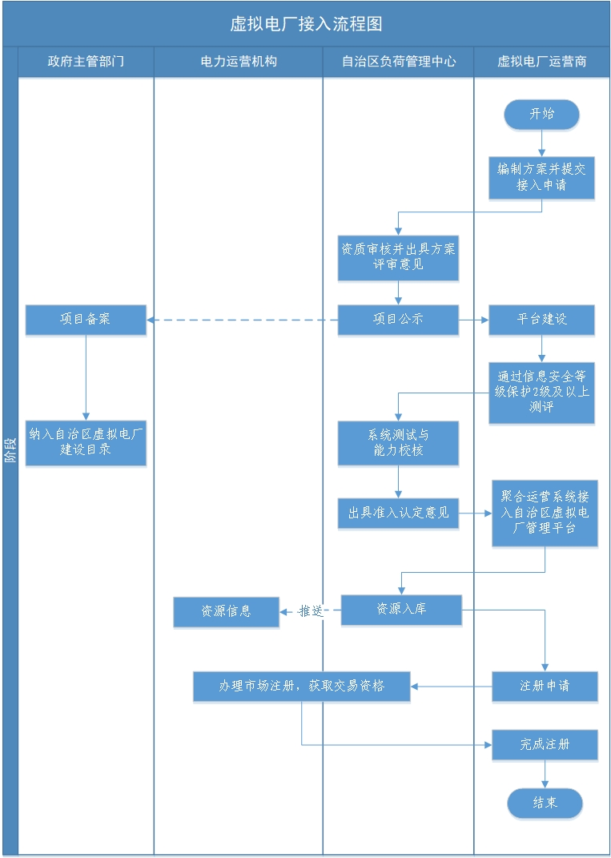

附件1-2
虚拟电厂接入业务申请单

□新增/□变更
基本信息
虚拟电厂运营商全称 |  | 成立日期 |  | 统一社会信用代码
虚拟电厂类型 |  | 具备负荷自动功率控制（APC）能力 | 是/否/部分具备 | 虚拟电厂编号
联系人 |  | 联系人手机号 |  | 电子邮箱
是否自建运营平台 | 是/否 | 虚拟电厂运营平台名称 |  | 域名
平台版本号 |  | 平台投运时间 |  | 平台开发厂家
聚合信息
聚合用户数量（按电力营销户号） |  | 聚合容量 |  | 响应时间
最大上调容量 |  | 最大下调容量 |  | 持续时间
上调速率 |  | 下调速率 |  | 调节精度
分路数量
申请说明
申请单位（盖章）：
日期： 年 月 日

填写说明：首次接入虚拟电厂编号由新型电力负荷管理系统自动生成。

附件1-3
聚合用户清单

虚拟电厂运营商名称： 虚拟电厂编号：
电力营销户号 | 用户名称 | 地区 | 用户类型 | 最大上调容量 | 最大下调容量 | 电压等级
填写说明：用户类型、地区、电压等级按电力营销系统中分类填写。

附件1-4
聚合用户分路资源表

用户名称 | 电力营销户号 | 分路资源名称 | 分路资源编号 | 分路资源电压等级 | 分路资源类型

附件1-5
虚拟电厂退出申请单

虚拟电厂运营商全称
虚拟电厂编号
申请退出时间
退出理由 | 申请单位（盖章）：  申请时间：
申请人 |  | 联系电话 |  | 电子邮箱

附录A

宁夏回族自治区发展改革委

